2016暑期 日本东京「未来菁英」国际访学项目
Japan Tokyo 「Future Elites」Exchange Program
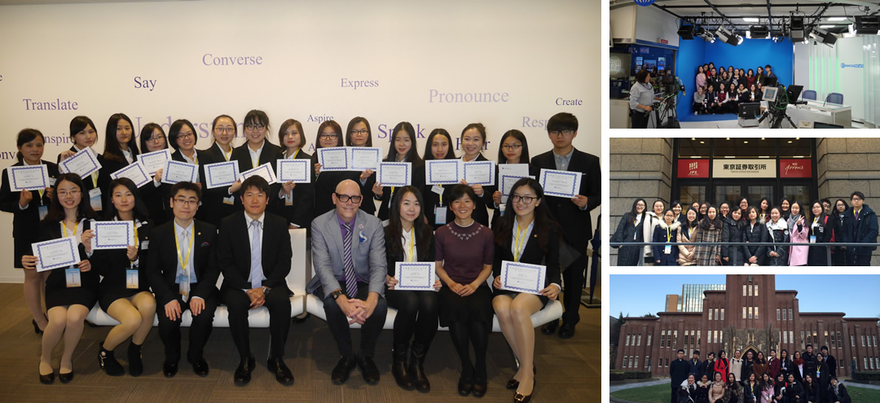
项目概览
项目目标 | 为了让中国优秀大学生有机会在世界一流的名校学习，加强对日本教育的了解，纽约大学东京中心举办本次国际访学项目，邀请世界各地的大学生前来东京进行交流学习。纽约大学东京中心精心安排本次交流项目，包括开设精选课程、安排名校访问、策划学生社交活动、组织创新比赛、颁发结业证书、推荐信等。学员在大学课堂沉浸式地学习多个主题课程，和日本大学生交流，以及开拓国际视野。
项目名称 | 日本东京「未来菁英」国际访学项目  Janpan Tokyo「Future Elites」Exchange Program
项目内容 | 纽约大学东京中心课程 名企实践 名企参访 人文考察
获得证书 | 纽约大学东京中心颁发 结业证书、优秀学员获得推荐信
 | 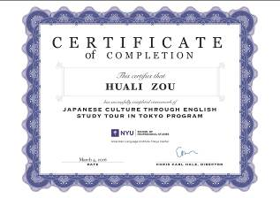  结业证书（样板） | 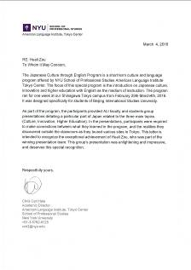  推荐信（样板）
项目日程 | 2016年8月14日 – 8月20日
关于纽约大学东京中心 | 纽约大学东京中心位于日本东京品川，临近金融商业区，交通便利，因此吸引许多学生及在在职人士在此学习。课程部分由纽约大学美国语言中心负责研发及授课，享有与纽约同步的品质与资源。  课程采用小班制程度分班，在亚洲最先进的城市学习商业课程，以及不同视角及亲身体验来进行，除了英文程度，专业知识，更多了解文化交流。  QS 2015 年度世界大学排名： 全球第41
大学主办部门 | 由纽约大学东京中心主办部门主办，包括：签发官方邀请函、制定课程体系、编制教材、安排师资及课室、安排欢迎仪式和结业典礼、举办创新比赛、颁发结业证书、推荐信等。同时，校方亦会指定老师跟踪每节课程和学员学习情况。
项目日程
日期 | 上午 | 下午 | 晚上
第1天 | 机场集合，飞往日本东京 | 降落东京羽田机场，乘坐机场快轨前往酒店 | 破冰活动，熟悉环境
第2天 | 纽约大学东京中心欢迎典礼  欢迎致辞、项目导航  课程一：纽约大学东京中心  课题：日本创新案例 | 日本学生交流活动一：早稻田大学  行程：大隈讲堂、早大博物馆、教室、学生活动室 | 人文体验：  东京塔、芝浦公园
第3天 | 课程二：纽约大学东京中心  课题：日本高等教育 | 日本学生交流活动二：庆应大学  行程：参访庆应大学东京校区，学生交流 | 人文体验：  银座
第4天 | 名企参访：  东京证券交易所 | 日本学生交流活动三：东京大学  行程：赤门、安田讲堂、三四郎池、综合图书馆等 | 人文体验：  浅草寺
第5天 | 课程三：纽约大学东京中心  课题：日本文化与社会 | 名企参访：  日本NHK电视台 | 人文体验：  秋叶原
第6天 | 课程四：创新比赛与案例分析  小组展示创新方案、评委答辩、点评  纽约大学东京中心结业典礼  颁发结业证书  优秀学员获得推荐信 | 考察：  丰田汽车会馆、品川台场
第7天 | 自由活动 | 前往东京羽田机场，返回国内
项目内容
概述 | 项目包含「大学课程」、「名企名校考察」、「学生交流」、「创新比赛」、「人文考察」五部分。
大学课程 | 学员将在纽约大学东京中心课堂中学习不同主题的精选课程，由大学资深讲师执教，采用案例式全英文教学。课程为小班式教学，强调师生互动和小组讨论，最大程度上活跃学员的思维。大学主办部门负责制定课程体系、安排师资。下届项目主题将从以下课程选取：  - 日本创新案例  - 日本高等教育  - 日本文化与社会
 | 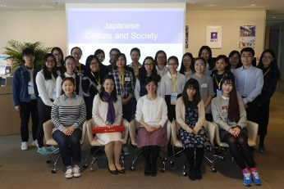 |  |  | 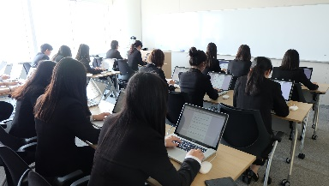 |  |  |  | 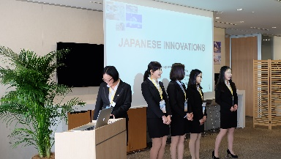
名企实践 | 学员在项目期间将以商务访问的形式深入了解日本不同行业的知名企业，由企业代表讲解行业特点、企业核心竞争力、品牌及使命等话题，并安排学员深入企业内部参观。在体验真实的商业世界的同时，学员也将提升国际视野。访问企业在以下往期访问企业中选取部分进行访问：
 | 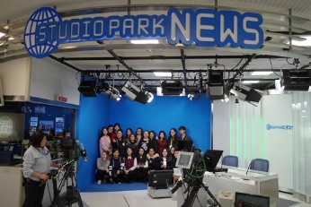  NHK电视台 | 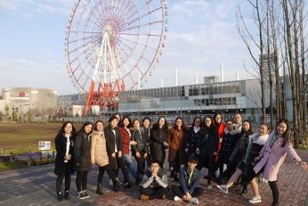  丰田汽车公司 |  |  |  |  | 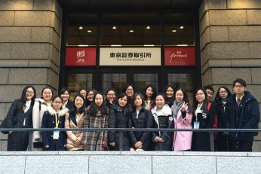  东京证券交易所
校园沉浸 | 学在纽约大学东京中心，学员将有机会充分体验纯正的日本校园生活。学员在学生餐厅就餐，并与日本学生互动交流。
国际学生交流 | 为了让学员更深入体验日本文化，特别安排多位纽约大学东京中心大学学生和学员交流文化、分享经验。并且安排了交流活动，参访东京各大名校。
 | 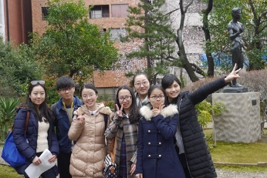  庆应大学 |  |  |  | 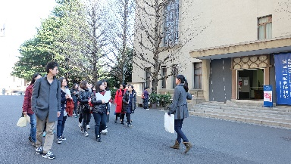  早稻田大学 | 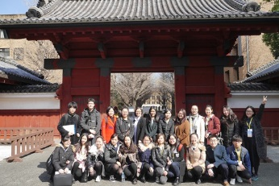  东京大学
人文考察 | 在课余时间，学员可以团队形式充分探索东京的魅力，拓展国际视野。在古色古香的明治神宫感受这座城市的古韵；在秋叶原的大幅动画和手办的包围中感受他们的宅文化；在银座和涩谷感受这座城市的现代与繁华；在东京塔感受东京故事的浪漫美好。“现代”与“古韵”碰撞出了东京的独特魅力。
 | 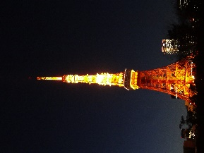  东京塔 | 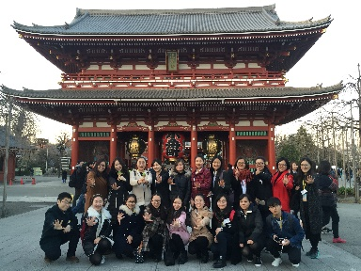  浅草寺 |  |  |  |  | 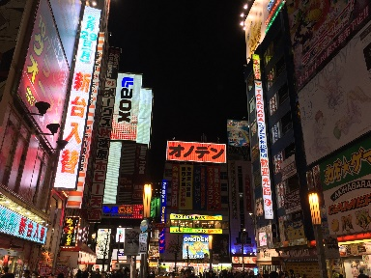  秋叶原
案例比赛 | 学员将以小组为单位进行创新创业比赛，展示自己小组的策划方案。由校方指定的评委对各小组进行提问、打分，并为评选出的最佳团队颁发《推荐信》。
项目证书 | 圆满完成交流项目的学员将在结业仪式上获得纽约大学东京中心主办部门颁发的《结业证书》，结业比赛获胜团队每位学员获得大学官方颁发的《推荐信》。
 | 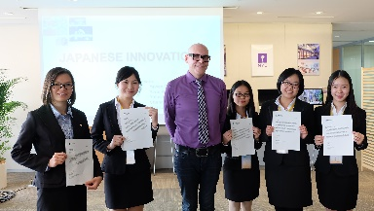 |  | 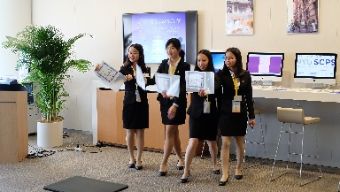
报名须知
全程领队 | 主办方将安排有丰富海外经验的全职领队担任辅导员全程陪同团组。辅导员将确保团组的安全，并在日常学习和生活提供必要的指导和协助。同时，项目组在出发前将为每位学员购买境外险。并给予学员行前指导，确保充分了解交流期间的相关注意事项。同时，大学校方也将指定老师负责整个交流团组在日本期间的学习情况，跟踪学员的学习和比赛准备进度。
住宿标准 | 访学期间，学员统一入住东京市区酒店。  住宿标准：双人间，独立卫浴、室内空调、无线网络、冰箱、保险箱。  早餐：提供免费自助早餐
交通安排 | 主办方将接受学员委托，统一预订团组往返机票。  主办方为每位学员提供东京交通卡，供学员搭乘东京便捷的公共交通。
签证事宜 | 纽约大学东京中心主办部门为每位学员签发邀请函，主办方负责全程指导学员办理日本签证。
录取人数 | 每班不超过40人
截至日期 | 2016年6月10日
申请对象 | 在读本科生和研究生
费用组成 | 项目费用总计：8900元，包含：  - 学费：纽约大学东京中心课程学费、企业参访、学生交流、人文考察、结业证书  - 杂费：住宿费（含早餐）、交通卡、保险费  以上费用不含：日本签证费、往返机票、午餐晚餐费用  签证：主办方统一代办日本签证  机票：主办方可统一预订往返团体机票  曲阜师范大学同学享受1000元奖学金资助
申请材料 | - 申请表（手写签名）  - 身份证（复印件或扫描件）  - 学生证扫描件（对于暂没有护照的同学可以先提交学生证复印件，并尽快准备护照）
申请流程 | - 报名：提交申请表、其他申请材料  - 签证：录取后，获得纽约大学东京中心寄发的邀请函，在主办方的指导下办理签证手续；  - 行前：行前指导，准备出国手续。
报名方式 | 报名步骤 咨询王老师关于项目信息 手机（微信）18502169579  曲阜师范大学 国际交流合作处 202室  陈老师 电话：0537-4456127 邮箱：15964123089@163.com  QQ群名称：曲阜师范海外访学 QQ群号：238484332  录取方式：经本校与主办方协商，决定对本校学生免于面试，材料无误情况下直接录取。

日本东京2016暑期访学项目申请表
Japan Tokyo Exchange Program Application Form

基本信息 GENERAL INFORMATION
姓名  NAME |  | 性别  GENDER |  | 出生日期  DATE OF BIRTH | ______年 / ____月 / ____日
电邮  EMAIL |  |  |  | 手机  MOBILE
户口城市  HUKOU |  | 父/母姓名  PARENTS |  | 父/母手机  MOBILE
通讯地址  ADDRESS |  |  |  | QQ号码
身份证号  RESIDENT ID NO. |  |  |  | 护照号码（如有）  PASSPORT NO.
教育背景 EDUCATION Background
学校  INSTITUTION |  | 学院  SCHOOL |  | 专业  Major | 入学年份  YEAR OF ENTRY | 年级  YEAR OF STUDY

实习经历 INTERNSHIP EXPERIENCE
雇主  COMPANY |  | 入职日期  DATES ATTENDED |  | 职位  POSITION | 工作职责  RESPONSIBILITIES

课外活动 EXTRA-CURRICULAR ACTIVITIES
组织/活动  ORGANIZATION / ACTIVITY |  | 日期  DATES ATTENDED |  | 职位  POSITION | 担任职责  RESPONSIBILITIES

荣誉/成果 HONORS AND AWARDS

申请目的 PURPOSE

STATEMENT OF INTEGRITY
I hereby certify that I have provided accurate information in this application. I understand that any misrepresentation or omission of facts in my application may justify denial of admission. This is my honest statement to the program committee.

签名Signature ______________________ 日期Date ______________________

